|  |  |
| --- | --- |
| **DESARROLLO CURRICULAR EXPERTO TEMÁTICO**  **TECNOLOGÍA E INFORMATICA, PRIMERO, GUÍA 1** | |
| INFORMACIÓN DE LA LECCIÓN 2 | |
| **Grado** | **Primero** |
| **Número de guía** | **1 - Elementos en el hogar** |
| **Lección** | **2** |
| **Nombre de la lección** | **Mis juguetes** |
| MARCOS REFERENCIALES | |
|  | **Estándar de competencia:**   * Reconozco y describo la importancia de algunos artefactos en el desarrollo de actividades cotidianas en mi entorno y en el de mis antepasados. * Reconozco productos tecnológicos de mi entorno cotidiano y los utilizo en forma segura y apropiada.   **Elemento de competencia:**   * Identifico y describo artefactos que se utilizan hoy y que no se empleaban en épocas pasadas. * Clasifico y describo artefactos de mi entorno según sus características físicas, uso y procedencia. |
| DESARROLLO TEMÁTICO | |
| TEMA 1: **MIS JUGUETES** | ¿Qué son los juguetes y cómo debes usarlos?  Los juguetes son objetos usados para jugar, entretener, divertir y aprender.  Conoce más acerca de los juguetes en el recorrido por esta lección. |

### Elementos naturales

Existen seres vivos o elementos que pertenecen a la naturaleza, por ejemplo:





### Inventados del ser humano

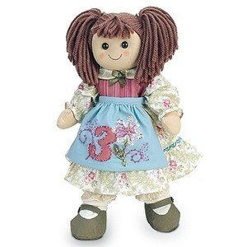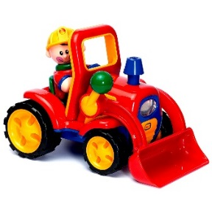Otros elementos fueron inventados por seres humanos con el objetivo de hacer nuestra vida más agradable:

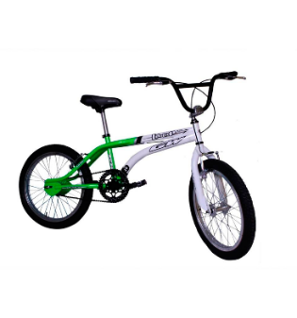

### La historia de los juguetes

La historia del juego es tan antigua como la humanidad.

Los niños de la antigua Roma ya jugaban con:

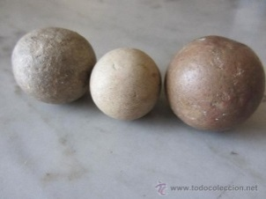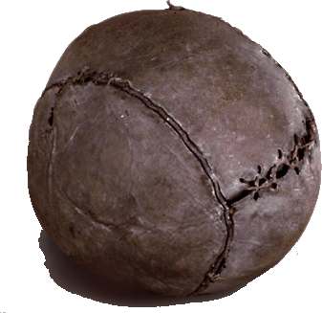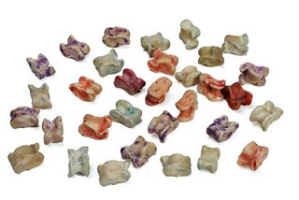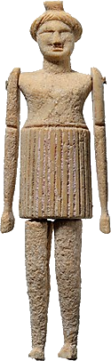

### Muñeca de Marfil

### Canicas

### Balón

### Huesos

### Juegos tradicionales y populares

Antes era común ver en las calles niños jugando a la lleva, el escondite, bases, ponchado, al laso, canicas, entre otros muchos juegos.

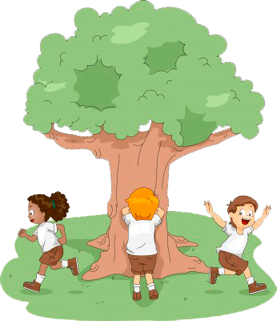

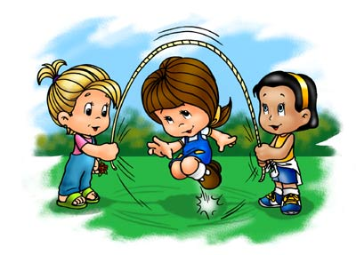

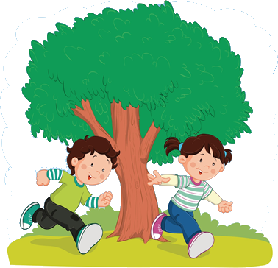

Algunos juguetes muy comunes en los juegos de calle han sido:

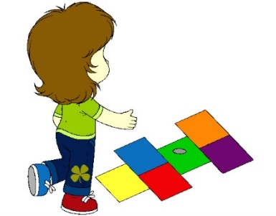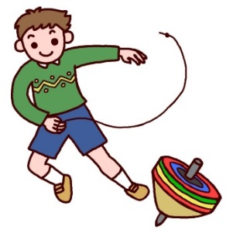

**Trompo**

**Aro**

**Yoyo**

**Balero**

**Canicas**

**Tejo**

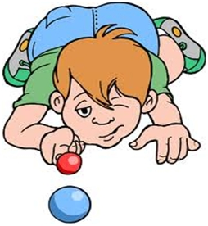

* **Juguetes Artesanales**

Algunos juguetes pueden ser artesanales, es decir, son hechos manualmente por los niños con materiales reciclables.

Conoce algunos de ellos:

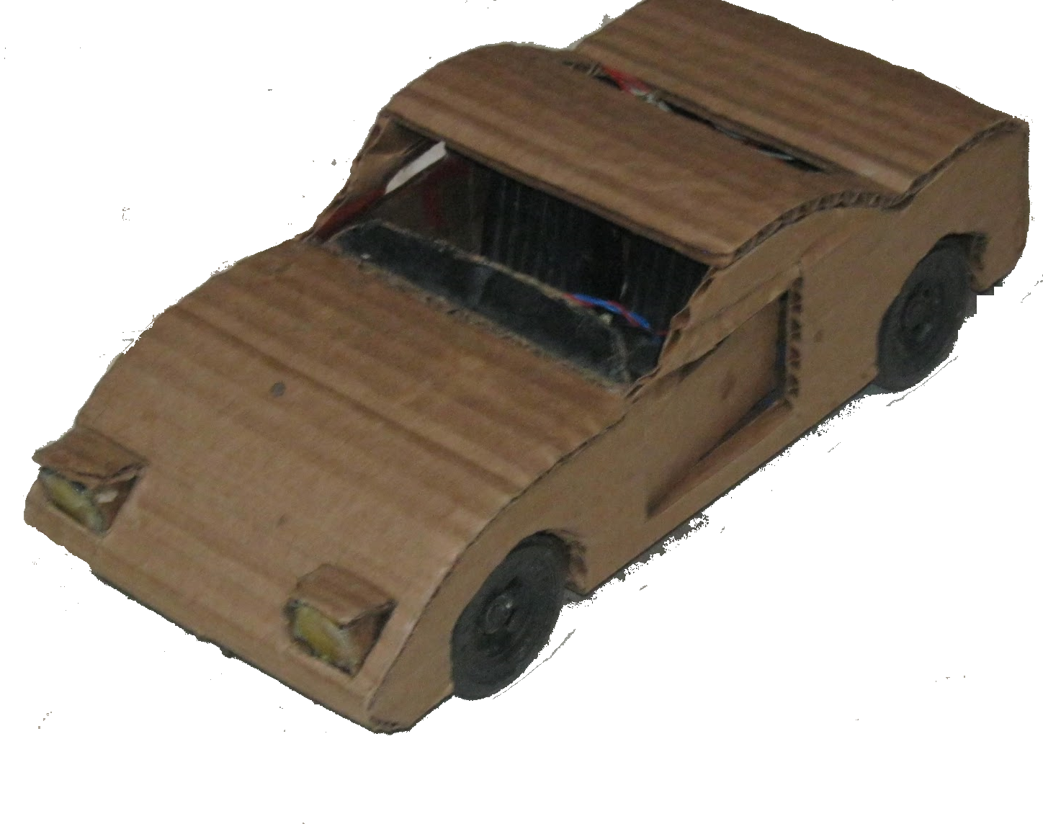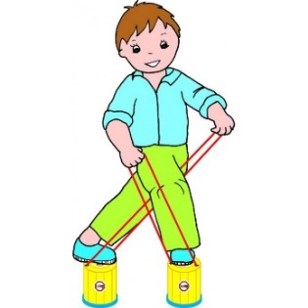

**Carro:** de cartón

**Zancos:** con latas

vacías

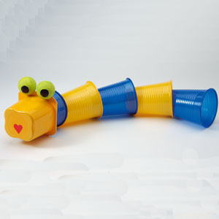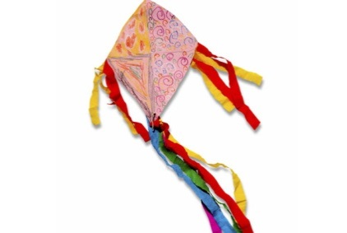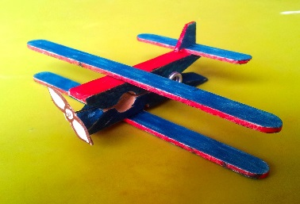

**Cometa:** con Bolsas plásticas

**Gusano:** con Vasos plásticos

**Avión:**

con palillos

* **Juguetes Comerciales**

Otros juguetes son elaborados con materiales artificiales por las fábricas para luego ser vendidos en los almacenes:

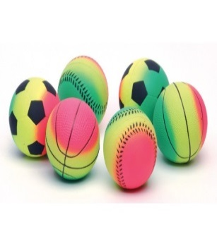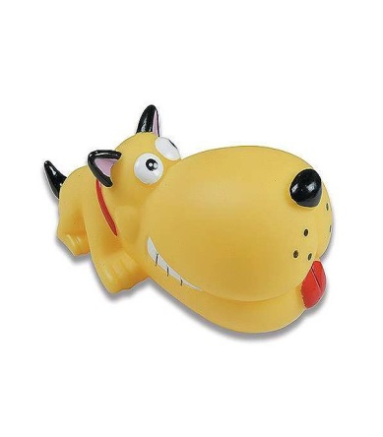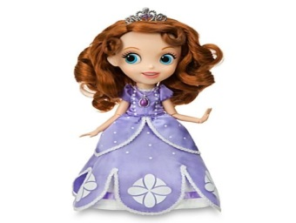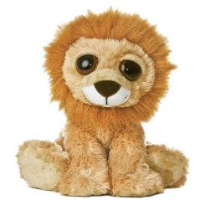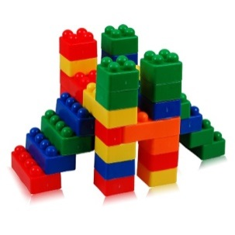

**Caucho**

**Plástico**

**Sintéticos**

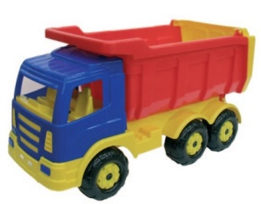

### Juguetes tecnológicos

Estos juguetes funcionan con microprocesadores y señales electromagnéticas.

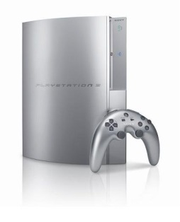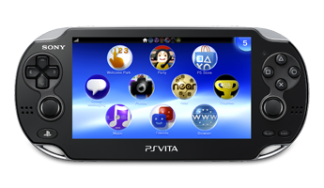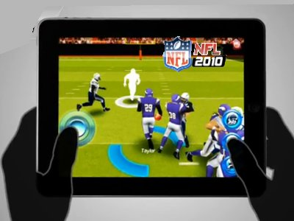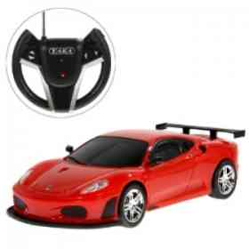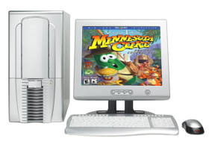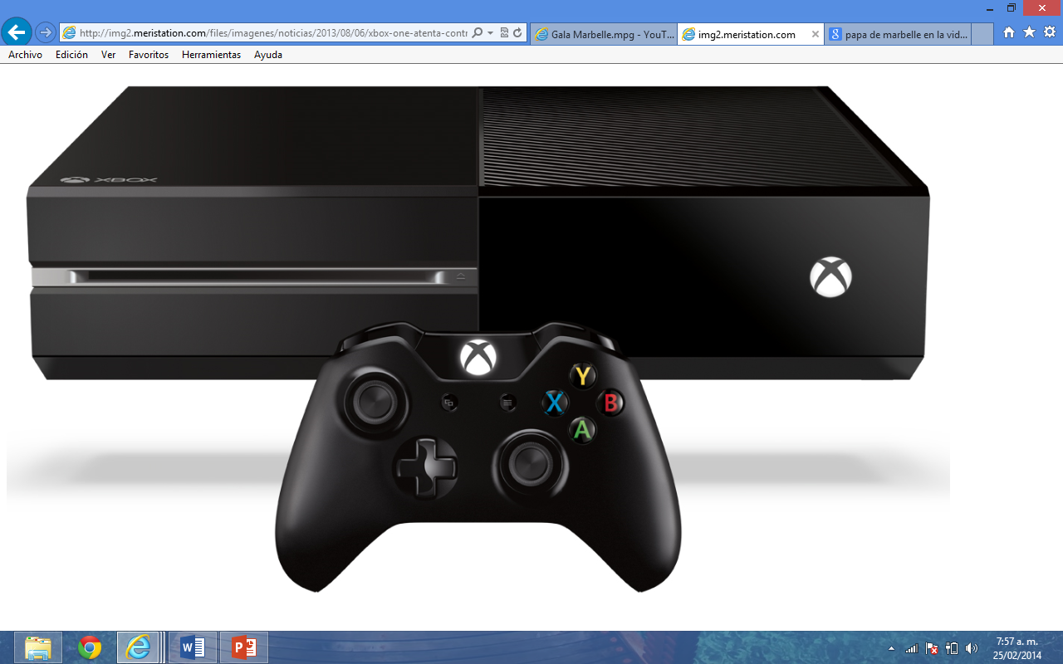

Consola Fija

Tableta

Carro a Control

Consola Portátil

Juegos en Computador

Consola Fija

|  |  |
| --- | --- |
|  | |
| Actividad de Conceptualización | |
|  | * De las siguientes imágenes arrastra a la derecha aquellas que corresponden a objetos inventados por el ser humano:  |  |  | | --- | --- | | http://www.dibujoswiki.com/Uploads/dibujoswiki.com/ImagenesGrandes/bonita-flor.jpg  http://ukhamawa.files.wordpress.com/2012/08/sol.jpg  http://www.miocioytiempolibre.com/wp-content/uploads/2013/09/tienda-juguetes-online-1.jpghttp://guaynabocitymom.files.wordpress.com/2012/03/television.jpg  http://4.bp.blogspot.com/-oO-hPNcumwE/T6BO0ADZDSI/AAAAAAAAAew/02JbJUc5M0A/s1600/gusano1.jpg  http://3.bp.blogspot.com/-YB4GUzIsuYQ/UujrUL7ImqI/AAAAAAAAANk/AVEw4UBAgzg/s1600/castle26.gif  http://www.educayaprende.com/wp-content/uploads/2013/10/leon-12.png  http://openclipart.org/image/300px/svg_to_png/21735/gurica_tree.pnghttp://3.bp.blogspot.com/-EU9v4nzOb9c/UZ6iy4k8HLI/AAAAAAAAAic/7v48PMLBbLM/s400/cone54r.jpg  http://www.flamingo.com.co/sites/default/files/COD-10017.png |  |  * Completa los nombres de los siguientes juegos y juguetes:   http://us.cdn3.123rf.com/168nwm/blueringmedia/blueringmedia1401/blueringmedia140100267/25401133-ilustracia-n-de-una-nia-a-de-raza-blanca-jugando-con-un-hulahoop-sobre-un-fondo-blanco.jpghttp://cd1.dibujos.net/dibujos/pintados/201215/rayuela-juegos-pintado-por-giselle14-9731699.jpghttp://www.misaki.rdy.jp/illust/jinbutu/kodomo/kodomo9/sozai/403.jpg  _ r o T _ j _ T _ o _ p o  http://www.revistadibus.com/uploads%5CRESG1531yoyo.jpghttp://intercambio.org.mx/wp-content/uploads/2010/02/balero-300x225.jpghttp://1.bp.blogspot.com/-n3TAI89FiSs/T3tAu5gYMXI/AAAAAAAABts/lQQX7hIdR-U/s1600/%C3%ADndice2.JPG  Y _ y _ B _ l e _ _ C _ n _ c _ s |
| Actividad para Dinamizar competencias | |
|  | * Ubica cada juguete en el recuadro al que pertenezca   Comerciales  Artesanales  http://www.lado.es/68-229-thickbox/zancos-del-n1.jpghttp://3.bp.blogspot.com/-dbx4AGsKsi8/UB1lZoeeeLI/AAAAAAAAAAM/_rcwGt_eGi8/s1600/IMG_1721.jpghttp://ocioyajedrez.com/images/JUGUETES_GOZAN_CAMION_PREMIUM_81508.jpg  Tecnológicos  http://www.google.com.co/url?sa=i&source=images&cd=&docid=BaywHFZoWty4BM&tbnid=r0g1-qw88XXG-M&ved=0CAUQjBw&url=http%3A%2F%2Fes.playstation.com%2Fmedia%2FueEZwXFI%2Fps_vita_beauty.png&ei=dJsMU62MHOrM0wH09YHoCQ&psig=AFQjCNHbIMn6i9u6R5ClYzjm1DJiLQ304w&ust=1393421556498263  http://www.guiainfantil.com/uploads/manualidades/como-hacer-cometa-g.jpghttp://www.deimagenesyfotos.com/leon-peluche/leon-peluche-2.jpg  http://mco-s2-p.mlstatic.com/sofia-princesa-muneca-original-disney-con-sonido-importado-1447-MCO4311857535_052013-O.jpg  http://2.bp.blogspot.com/-J6pqK8hXjpg/UKzM2prp9RI/AAAAAAAAAZ8/jgdjracbLkI/s1600/3_draon6.jpghttp://1.bp.blogspot.com/-RgW7Qy4JoUY/UiHzRM3ySkI/AAAAAAAAH6U/OnpE-bIWEFI/s1600/avion.jpghttp://www.petitchien.es/875-2950-thickbox/perro-big-head.jpg  http://img01.taobaocdn.com/bao/uploaded/i1/T1ExKvXnxiXXaNoJE0_034645.jpghttp://aplicacionipad.com/files/2011/04/juego-ipad.jpghttp://img2.meristation.com/files/imagenes/noticias/2013/08/06/xbox-one-atenta-contra-la-privacidad-asegura-comisionado-aleman.jpg  ­­   * Selecciona Si o No debajo de cada imagen, si representa el buen uso de los juguetes:   http://1.bp.blogspot.com/-oCMxXvgSiO0/Th7aWZgtA8I/AAAAAAAAAB0/_EDRXjXF49c/s1600/escanear0006.jpghttp://www.palimpalem.com/7/cuentosinfantiles_112/userfiles/guardar_juguetes.jpghttp://www.laveritesurlesarmes.ch/_/rsrc/1354087805642/news/teddy%20vivant.jpghttp://reflexionesdiarias.files.wordpress.com/2009/04/oso-de-peluche.jpghttp://3.bp.blogspot.com/-vUbixAO69Tk/UG9IA3yNlaI/AAAAAAAABaw/0G7pduTenpM/s1600/recoger.jpghttp://entrepadres.imujer.com/sites/entrepadres.imujer.com/files/imagecache/thumb/91419475.jpghttp://1.bp.blogspot.com/-H2Dl5U01zL4/TeFvvuHrmzI/AAAAAAAAAJA/YgQJo4_Qf0A/s400/Compartir_juguetes.jpg   |  |  | | --- | --- | | Si | No |  |  |  | | --- | --- | | Si | No |  |  |  | | --- | --- | | Si | No |  |  |  | | --- | --- | | Si | No |  |  |  | | --- | --- | | Si | No |  |  |  | | --- | --- | | Si | No |  |  |  | | --- | --- | | Si | No |  |  |  | | --- | --- | | Si | No |  |  |  | | --- | --- | | Si | No | |
| ­­­­­Actividad de Socialización | |
|  | Con la ayuda de tus padres realiza la actividad de socialización y envíala como evidencia de tus aprendizajes a través de la herramienta Actividades de la plataforma  Trabajo para enviar a través de la herramienta Actividades de la plataforma.   * Elabora un juguete con ayuda de tus padres y utilizando materiales reciclables. Toma fotos del procedimiento y del resultado final y compártelas a través del foro de debate incluyendo los materiales utilizados.   A continuación encontraras algunas fotos de ejemplos de juguetes elaborados con materiales reciclables. ¡Animo!   |  |  |  | | --- | --- | --- | | **avion reciclado**  Avión | http://media.uccdn.com/images/3/3/0/img_como_hacer_juguetes_con_material_reciclado_20033_orig.jpg  Carro | http://4.bp.blogspot.com/-oehT8cO4KHE/UMPMDkZju6I/AAAAAAAANEw/wPN2K05J8ME/s1600/avioncartonvasos.JPGAeroplano | | http://www.guiainfantil.com/uploads/manualidades/manualidades_mariposa_rollo_g.jpg  Mariposa | http://sphotos-h.ak.fbcdn.net/hphotos-ak-ash3/575947_10150961532528099_1792399023_n.jpg  Tren | http://3.bp.blogspot.com/-zoTAusAMM3c/TukVvxEHglI/AAAAAAAABzg/71BnRfqexaQ/s1600/caballito-reciclado-con-rollos-de-papel-higienico.jpg  Caballos | |

## Amiguito, ¡Felicitaciones por el desarrollo de tus actividades!

